현지 업체와 구매 협상을 해요
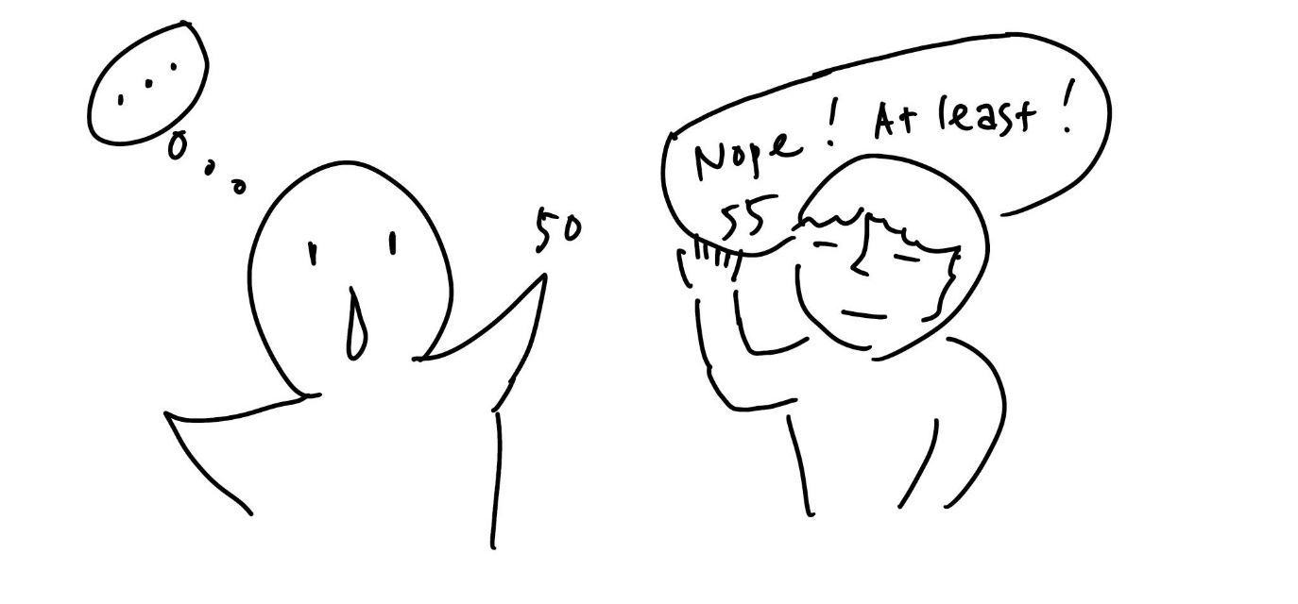
(1) 상황 설명
나는 온라인 스토어를 운영하는 소매상이에요. 그리고 올해는 정말 오랜만에 해외 출장을 나왔습니다. 보통은 구매도 온라인으로 진행하지만 시장 상황도 보고 새로운 상품도 발굴할 겸 직접 해외로 나왔어요! 그렇지만 외국인과의 협상은 늘 저를 긴장되게 합니다. 구매 협상은 막바지까지 손에 땀을 쥐게 하는 것 같아요. 그렇지만 이번에는 달라요. 챗GPT와 단단하게 연습을 하고 왔으니깐요.
챗GPT, 오늘은 해외 현지 업체 담당자가 되어 나와 함께 구매 협상을 진행해보자구!

(2) 프롬프트 레시피
(전략)
Yes, I understand the rules. How can I assist you with your conversation practice?

네, 규칙을 이해했습니다. 귀하의 회화 연습을 어떻게 도와드리면 좋을까요?
지금부터 해외 현지 업체와 구매 협상하기를 주제로 한 대화를 시작하겠습니다. 현재 장소는 베트남의 한 의류제조회사로, 나는 구매 담당자와 협상을 진행 중입니다. 당신은 베트남 현지의 구매팀 직원이고 나는 물건을 좀 더 저렴하게 구입하고 싶은 고객입니다. 이제 당신이 먼저 간단한 멘트로 대화를 시작해주세요.
Good morning! I'm excited to discuss our purchasing terms and explore opportunities for more cost-effective procurement.

안녕하세요! 이렇게 저희 회사의 구매 조건을 상의드리고 좀 더 좋은 조건으로 제품을 구매해보실 수 있도록 도움드리게 되어 기쁩니다.

(3) 회화 예시
Good morning! I'm excited to discuss our purchasing terms and explore opportunities for more cost-effective procurement.

안녕하세요! 이렇게 저희 회사의 구매 조건을 상의드리고 좀 더 좋은 조건으로 제품을 구매해보실 수 있도록 도움드리게 되어 기쁩니다.
Thank you, Sir. The only concern that I have is that the suggested price is still a bit high on my part.

감사합니다. 유일하게 고민이 있다면, 제 입장에서는 귀사에서 제시하신 가격이 여전히 좀 높은 것 같은데요.
Understood. Let's work together to find a mutually beneficial solution and negotiate a more favorable price.

이해합니다. 상호간에 이익이 되는 해법을 찾아보고 좀 더 좋은 가격으로 협상해보도록 하시지요.
How reasonable of a price can you give to us? Is it possible to go as low as 50, please?

어느 정도까지 합리적인 가격으로 제공해주실 수 있을까요? 혹시 50까지도 가능할까요?
While I understand your desire for a lower price, going as low as 50 might be challenging. However, I'm confident we can explore options for a more competitive offer.

아무래도 좀 더 낮은 가격을 선호하신다는 건 저희도 이해합니다만, 50까지는 조금 어렵지 않을까 싶습니다. 단, 좀 더 경쟁력 있는 거래를 위해 다양한 안을 상의해볼 수는 있겠습니다.
Can you elaborate, please?

자세히 말씀해주시겠어요?
Certainly! Although reaching the exact price of 50 might be difficult, we can analyze your order quantity, long-term commitment, and any specific requirements to see how we can optimize the pricing structure and provide you with the most competitive offer within our capabilities.

물론이지요! 50까지 해드리는 것은 좀 어렵겠지만서도, 주문 수량, 장기적인 거래 가능성, 기타 상세 요구 사항 등에 기반해서 가격 구조를 최적화할 수 있도록 고민해볼 수는 있겠습니다. 그렇게 해서 저희가 해드릴 수 있는 한에서는 최대로 경쟁력 있는 금액으로 제공해드리도록 하겠습니다.

아무래도 가격 협상을 할 때는 구입하게 될 수량과 장기적인 거래 여부가 관건이 될 수밖에 없겠지요?

Got you. Let's discuss more details on the unit price depending on the purchasing volume.

잘 알겠습니다. 구입 수량에 따른 단가와 관련해서 좀 더 자세히 논의해보도록 하시지요.
Absolutely. Let's delve into the specifics of your purchasing volume and explore how we can establish a tiered pricing structure that rewards larger quantities with more favorable unit prices. This approach will ensure a fair and beneficial arrangement for both parties.

물론입니다. 구입하실 수량을 상세하게 들어보고 단계적인 가격 구조 적용을 논의할 수 있을 것 같습니다. 많이 구입하실수록 단가가 낮아질 겁니다. 그렇게 하면 공정하면서도 상호간에 만족스러운 거래가 되지 않을까 싶습니다.
Are you confident in terms of long-term collaborations for high-quality goods?

그렇다면 혹시 고품질 제품을 오랜 기간 제공해주실 수 있겠는지요?
Absolutely, we are confident in our ability to establish a long-term collaboration based on our commitment to delivering high-quality goods. We prioritize maintaining consistent product excellence and are dedicated to meeting and exceeding your expectations for the duration of our partnership.

물론이지요. 고품질 제품을 납품함으로써 장기적인 협력 관계를 구축하는 것은 저희가 전문입니다. 늘 고품질 제품을 생산하는 것에 최우선순위를 두고 있으며, 협력 기간 동안 제품이 기대치에 부합하고 이를 넘어서도록 하는 데 헌신하고 있습니다.

믿음이 가는 거래처입니다. 이쯤해서 우리 쪽에서도 한 발 양보하기로 합니다.

Great! I am willing to go as high as 52 for the unit price, then.

좋습니다! 단가 52로 최종 결정하도록 하시지요.
Thank you for your willingness to increase the unit price to 52. We appreciate your flexibility, and we will review our costs and explore ways to accommodate your offer while ensuring the quality and value of the goods remain exceptional.

단가 52까지 흔쾌히 결정해주셔서 고맙습니다. 유연하게 대응해주신 점 다시 한번 감사드리며, 저희 쪽에서도 가격을 검토해보고 제시해주신 가격에 부합하면서도 제품의 품질과 가치를 지속적으로 최선으로 유지할 수 있는 방법을 고심해보도록 하겠습니다.

아직까지 확답만은 주지 않는 걸 보니 구매팀 직원이 되어준 챗GPT는 정말 노련한 협상가인 것 같습니다. 어쨌거나 55를 예상했지만 52가 언급되고 있으니 이쪽에서는 나름대로 성공적인 협상이지 않을까요!
자, 이제 마무리하기 전에 협상에 사용할 수 있는 표현을 챗GPT에게 물어보기로 합니다. 각자 한 가지씩 필요한 것으로 꼭 메모하고 기억해두도록 하자구요!

Before we finish, can you give me some useful expressions for purchasing negotiations, ChatGPT?

이만 마치기 전에 챗GPT야, 구매 협상에 사용할 수 있는 유용한 표현 좀 몇 가지 알려주겠어?
Certainly! Here are a few useful expressions for purchasing negotiations:
그럼요! 구매 협상에 사용해보실 수 있는 유용한 표현들입니다.
- "Is there any room for flexibility in the price?" “가격에 조율 가능성이 좀 있을까요?”
- "Can we discuss a volume discount for larger orders?" “대량 구매 시 수량 DC를 받아볼 수 있을까요?”
- "Are there any additional costs or fees that we should consider?" “저희 쪽에서 고려해야 하는 추가 비용이나 수수료가 있을까요?”
- "Can we explore alternative payment terms to better suit our budget?" “저희 예산에 맞도록 대안적인 지불 요건을 논의해볼 수 있을까요?”
- "Is it possible to receive a sample or trial order before committing to a larger purchase?" “대량으로 구매하기 전에 혹시 샘플 제공이나 테스트 구매가 가능할까요?”
- "Are there any upcoming promotions or special offers we can take advantage of?" “혹시라도 저희가 조만간 이용할 수 있는 할인 행사나 특가 이벤트가 있으실까요?”
- "Can we discuss the possibility of a long-term contract for a more favorable pricing arrangement?" “좀 더 낮은 가격으로 거래할 수 있는 장기 계약도 가능할런지요?”
Remember, open communication and a willingness to find mutually beneficial solutions are key in successful purchasing negotiations.
기억하실 점은, 허심탄회하게 소통하고 상호 도움되는 해법을 찾으려고 하는 태도와 마음가짐이 성공적인 구매 협상에 핵심적인 요소라는 것입니다.

